муниципальное бюджетное дошкольное образовательное учреждение

«Детский сад № 54» (МБДОУ № 54)

ОГРН 1022402486237, ИНН/КПП 2465003689/246501001

660118, 9 Мая, 35, р.т.220-43-02, [dou54@mailkrsk.ru](mailto:dou54@mailkrsk.ru)

____________________________

**Проект в подготовительной группе «Рябинушка»**

***"ЗОЖ - здоровое питание"***

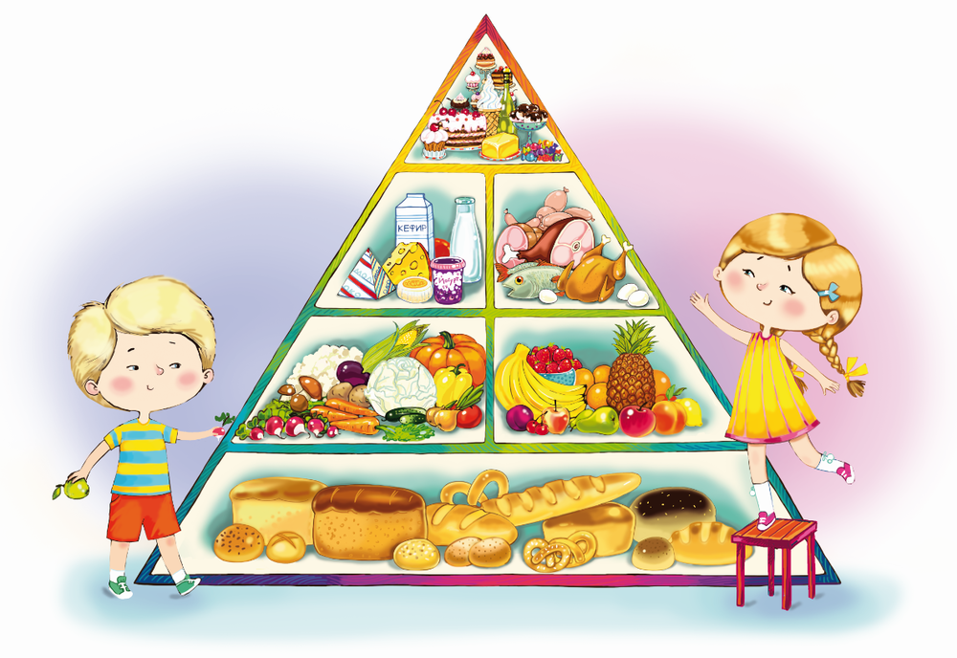

Воспитатели:

Барыбина ЮЛ.

Кубушко Е.В.

2024 г.

"Чтобы прыгать кувыркаться,

                                                                       Песни петь, дружить, смеяться,

                                                             Чтоб расти и развиваться

                                                        И при этом не болеть,

                                                                Нужно правильно питаться

                                                          Самых юных лет уметь"

**Тип проекта:** информационный, познавательно-творческий, групповой.

**Участники проекта:** дети подготовительной группы, родители, воспитатели.

**Срок реализации:** 1 неделя.

**Формы реализации проекта:** занятия, беседы, игры, сотрудничество с родителями.

**Актуальность проекта:**

Выражение "здоровое питание" по-разному понимается в разных странах, людьми с разными культурными традициями. Здоровое питание должно быть неотъемлемой частью повседневной жизни ребенка. Формирование привычки здорового питания начинается с раннего детства. Процесс употребления в пищу детьми полезных продуктов строится на основе осмысленности, положительных эмоций, произвольности действий.

Детям, дошкольного возраста доступны следующие представления: для того, чтобы не болеть, нужно кушать полезные продукты; полезные продукты – это овощи, фрукты, молоко, соки, хлеб, рыба, мясо; существуют *«важные»* продукты и *«не очень важные»*, *«полезные»* и *«не очень полезные»*.

Развитие интереса у детей способствует более быстрому привыканию к употреблению полезных продуктов. Проект решает одну из важнейших задач: формирование у детей ответственного отношения к своему здоровью. Дети должны узнать и принять для себя основные принципы здорового образа жизни. Для этого необходимо активное участие в проекте воспитателей, родителей и самого ребенка.

**Цель проекта:** формирование у старших дошкольников представления о необходимости заботы о своем здоровье, о важности правильного питания, как составной части сохранения и укрепления здоровья.

**Задачи проекта:**

Образовательные

• Информировать родителей об особенностях организации питания в детском саду.

• Расширить знания детей и родителей о принципах здорового питания, продуктах полезных для здоровья.

• Познакомить детей с понятием*«Витамины»*. Формировать знания о полезных продуктах, в которых содержатся витамины.

Развивающие:

• Развивать познавательную активность.

• Способствовать эмоционально-волевому развитию, обогащению и активизации словаря.

• Развивать словесно-логического мышления, воображения, внимания;

Воспитательные:

• Воспитывать осознанное отношение к здоровому питанию.

• Закрепить навыки санитарно–гигиенических правил при употреблении пищи.

**Интеграция областей:** познавательно-речевое развитие, художественно-эстетическое, социально-коммуникативное развитие.

**План реализации проекта:**

**1этап.** Подготовительный – обсуждение целей и задач, создание условий, подбор материала, методической и художественной литературы.

**2этап**. Основной - практический. Реализация проекта.

**3этап.** Заключительный. Итог проекта.

**Предполагаемый результат:**

Через систему разнообразных мероприятий будут сформированы основные понятия рационального питания, потребность в здоровом питании и образе жизни, умение выбирать полезные продукты, воспитывать чувство ответственности за своё здоровье, бережное отношение к народным традициям питания.

Повышение уровня знаний, умений и навыков у родителей, снижение уровня заболеваемости детей, формирование интереса к здоровому питанию в семьях. Умение заботиться о себе.

**Ход проекта:**

Понедельник.

Тема дня: *«Как питаешься, так и улыбаешься»*.

Задачи дня: продолжать знакомить детей с правилами здорового питания, основными группами полезных пищевых продуктов, а именно молочных, крупяных, мясных, фруктовых, овощных, их пользой для здоровья человека. Подвести детей к выводу о взаимосвязи питания и здоровья. Продолжать знакомить детей с профессией повара

Первый день – это самый ответственный день проекта, ведь он должен вызвать интерес, который заставит детей активно действовать. За несколько дней до начала работы, мы почитали Носова *«Приключения Незнайки»*. Детям было объявлено, что Незнайка придет в гости и поиграет с ними. Но Незнайка пришел без настроения. Во время беседы выяснилось, отчего это случилось. Дети пришли к выводу, что Незнайка неправильно питался и заболел. Дети решили ему помочь, объяснить, как нужно правильно питаться. С помощью наводящих вопросов педагог подвел детей к выводу: чтобы объяснить, что – либо другому надо самому много знать. Предложил подумать, у кого можно узнать, как надо правильно питаться. Дети назвали врача, воспитателя, помощника воспитателя, повара, маму, поискать знания в книгах, интернете. Детям предложили подумать, как они будут учить Незнайку правильно питаться. Было решено: когда дети узнают сами о правилах здорового питания, они напишут ему письмо. А чтобы Незнайке было интереснее изучать эти правила, дети дома вместе с мамами и папами придумают сказки о здоровом питании и составят книгу рецептов вкусных и полезных блюд.

В этот же день, в группу была приглашена медсестра — Дунина Ю.Г. Дети заранее продумали вопросы, которые они хотят ей задать. В ходе беседы дети узнали о полезных продуктах, необходимых для детского питания.

Далее дети совершили экскурсию на кухню, где услышали о процессе приготовления завтраков, обедов и полдников. А именно о гигиенических требованиях к приготовлению пищи, о способах ее приготовления. И закончилась первая половина дня совместным творчеством – изготовлением аппликации *«Корзинка с фруктами»*.

Во второй половине дня были проведены сенсорные игры: *«Угадай продукт на вкус»*, *«Угадай по запаху»*, *«Угадай на ощупь»*.

Вечером читали энциклопедии о продуктах питания. Разучивали стишки Токмаковой. Родители заполняли анкеты *«Питание ребенка в семье»*

Вторник.

Тема дня: *«Доктор Айболит кушать не велит»*.

Задачи: продолжать знакомить детей с основными группами вредных пищевых продуктов.

Второй день проекта начался с игры в *«Магазин»*, где дети вместе с Незнайкой делали покупки различных продуктов, причем Незнайка выбирал конфеты, чипсы, газировку, пирожные.

Далее была организована игра — исследование *«Строим дом здоровья»*. Мы определили, какие вещества поступят в наш организм, если мы съедим купленные в магазине продукты: овощи, фрукты дадут витамины, молочные продукты – кальций, мясо – белок, сладости – жиры и углеводы.

Далее мы заменили продукты на объемные геометрические фигуры: кубы – белок, конусы – витамины, кирпичики – кальций, шары – жиры и углеводы. У детей получились две группы геометрических форм: кубы, кирпичики, конусы и немного шаров, а у Незнайки одни шары. Затем дети получили задание построить дом, также как из поступающих веществ в наш организм, строится тело. Дети построили устойчивый дом, а дом из шаров развалился. И тут у детей возник вопрос: «А можно ли употреблять продукты, содержащие углеводы и жиры, такие как колбаса или конфеты?»

И был устроен своеобразный суд над продуктами. дети, обвиняли продукты, приводя различные аргументы и искали доводы в оправдание этих продуктов. В итоге все пришли к выводу, что продукты, содержащие жиры и углеводы, употреблять нужно, но в небольших количествах.

Во второй половине дня были проведены: словесные игры с движением *«Полезно — вредно»*. Дидактические игры на классификацию: *«Полезная корзинка»*, *«Фрукты, овощи, ягоды»*. Читали статьи энциклопедий о вредной пище. Обработали родительские анкеты.

Среда.

Тема дня: *«Доктор Айболит кушать не велит»*.

Задачи: продолжать знакомить детей с основными группами вредных пищевых продуктов.

Третий день проекта начался с игры в *«Магазин»*, где дети вместе с Незнайкой делали покупки различных продуктов, причем Незнайка выбирал конфеты, чипсы, газировку, пирожные.

Далее была организована игра — исследование *«Строим дом здоровья»*. С помощью медсестры, мы определили, какие вещества поступят в наш организм, если мы съедим купленные в магазине продукты: овощи, фрукты дадут витамины, молочные продукты – кальций, мясо – белок, сладости – жиры и углеводы.

Четверг.

Тема дня: *«Приходите, гости дорогие, я вас чаем угощу!»*

Задачи: продолжать знакомить детей с основными правилами этикета. Практическое освоение застольного этикета.

Был проведен практикум *«Чаепитие»*. Далее мы отгадывали *«вкусные»* загадки. Дети самостоятельно поиграли в сюжетно – ролевую игру *«Накрываем стол к чаю»*. Прошла игра – импровизация *«Угощение»*. Читали сказку с придумыванием продолжения *«Как вести себя за столом»*.

Пятница.

Тема дня: Кафе здорового питания.

Задачи: обобщение полученных знаний и умений.

Прошла театрализованная постановка *«Заяц и муха»*. Играли в дидактическую игру *«Составь меню»*.

Было проведено родительское собрание *«Организация правильного питания детей в семье»*. На собрании мы рассказали о проекте.

Продуктами проекта стали книги *«Домашние сказки о здоровом питании»* и *«Семейные рецепты»*. Семьи получили *«домашнее задание»* для совместного выполнения. По мере его выполнения, проводились презентации отдельных страниц этих книг. Ребенок, который вместе с родителями оформлял эту страничку, рассказывал другим детям о совместной работе с родителями. Что повышало самооценку ребенка и вселяло гордость за свою семью. Когда все страницы были готовы, их объединили в книги, которые с удовольствием рассматривали как дети, так и родители.

**Список литературы и интернет источники:**

1. Бабенкова Е. А. Как приучить ребенка заботиться о своем **здоровье**. – М. : Вентана-Граф, 2004.

2. Картушина М. Быть **здоровыми хотим**. Методическое пособие для занятий с детьми подготовит. группы д/ сада. – Архангельск, 2001.

3. Климович Ю. П. Учимся правильно **питаться**. – Волгоград: Учитель, 2007.

4. Сонькин В. Д. Законы правильного **питания**. – М. : Вентана-граф, 2004.

5. Шорыгина Т. А. Фрукты. Какие они? Книга для **воспитателей и родителей**. – М. : ГНОМ и Д, 2003.

6. Шорыгина Т. А. Овощи. Какие они? Книга для **воспитателей и родителей**. – М. : ГНОМ и Д, 2003.